Министерство образования Республики Беларусь

Учреждение образования
БЕЛОРУССКИЙ ГОСУДАРСТВЕННЫЙ УНИВЕРСИТЕТ
ИНФОРМАТИКИ И РАДИОЭЛЕКТРОНИКИ

Факультет информационных технологий и управления

Кафедра вычислительных методов и программирования

Дисциплина: Основы алгоритмизации и программирования

Отчёт по лабораторной работе №1

ЛИНЕЙНЫЙ ВЫЧИСЛИТЕЛЬНЫЙ ПРОЦЕСС

Выполнил студент гр. 521703 Т.Р. Меликов

Проверил асс. каф. ВМиП Е.В. Бегляк

Минск 2025

Цель работы: изучить правила составления текстов программ, научиться реализовывать линейные алгоритмы; написать и отладить программу, реализующую линейный алгоритм.

Вариант 1

1й уровень сложности:
Составить программу для расчета двух значений z1 и z2, результаты которых должны совпадать. Значения исходных данных вводить с клавиатуры, π= 3.1415926, α и β в радианах.
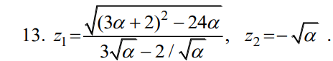
Код программы:

#include <iostream>
#include <cmath>
using namespace std;

int main()
{
int a;
cout << "Enter a number:";
cin >> a;
float z1 = sqrt(pow((3*a+2),2)-24*a)/(3*sqrt(a)-2/sqrt(a));
float z2 = -sqrt(a);
cout << z1 << "\n";
cout << z2;

return 0;
}
Результат выполнения программы:
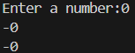
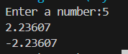

2й уровень сложности:
Составить программу для расчета заданных выражений с проверкой исключительных ситуаций: деление на нуль, вычисление корня из отрицательного числа и т. п. При вводе данных использовать проверку на ввод нечисловых данных.
Кодпрограммы:

#include <iostream>
#include <math.h>
#include <iomanip>
int main()
{
double a;
std::cout << "Entry a number:";
if (!(std::cin >> a))
{
std::cout << "Incorrect data input\n";

return 1;
}
double p = 3.1415926;
double z1 = cos(a) + sin(a) + cos(3*a) + sin(3*a);
double z2 = 2*sqrt(2)*cos(a)*sin(p/4 + 2*a);
if (z1 == z2)
{
std::cout << "Results are equal\n";
}
else
{
std::cout << "Results are not equal\n";
std::cout << z1 << "\n";
std::cout << z2;
}
return 0;
}

Результат выполнения программы:
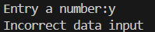
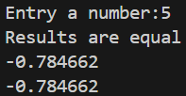

3й уровень сложности:
Составить программу для расчета заданного значения с проверкой исключительных ситуаций: деление на нуль, выход значений аргументов используемых функций за допустимые пределы и т. п. При вводе данных использовать проверку на ввод нечисловых данных.

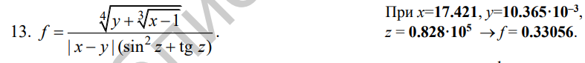

Код программы:

#include <iostream>
#include <math.h>

int main()
{
double x,y,z;
std::cout << "Enter three numbers:";
if (!(std::cin >> x >> y >> z))
{
std::cout << "Incorrect data input\n";

return 1;
}
double n = x - y;
double m = std::fabs(n);
double t = y + pow((x - 1), 1.0/3.0);
double k = m*(pow(sin(z), 2) + tan(z));
if (t < 0)
{
std::cout << "Incorrect data input\n";

return 1;
}
if (k == 0)
{
std::cout << "Incorrect data input\n";

return 1;
}
double f = pow(t, 0.25)/k;
std::cout << "Result: " << f << std::endl;

return 0;
}
Результат выполнения программы:

